Лист проведения самообследования МБОУ «Гимназия»

Используемые сокращения:
ДОО – дошкольная образовательная организация.
ДПП ПК – дополнительная профессиональная программа повышения квалификации.
ЛП – личностный потенциал.
ЛРОС – личностно-развивающая образовательная среда.
ОО – образовательная организация.
ПОС – профессиональное обучающееся сообщество.
РЛП – развитие личностного потенциала.
УМК – учебно-методический комплекс.

В системе оценки деятельности ОО в Программе РЛП определены 5 ключевых критериев. Соответствие ОО каждому из этих критериев определяется на основе 5 показателей, которые оцениваются экспертом от 0 до 2 баллов (0 – полное несоответствие показателю; 1 – частичное соответствие; 2 – полное соответствие). Максимальный балл по каждому критерию – 10; по всем критериям суммарно – 50.

1. Создание ЛРОС |  |  |  | Баллы
1.1. | Разработан, представлен и реализуется проект создания ЛРОС (в комплексе: управленческий, педагогические, наставнический).  Основание: оценивается фактическое подтверждение презентации проектов перед общественностью (видеозапись), процесс реализации (отражен на сайте и в соцсетях - наличие электронных публикаций, печатных СМИ - наличие публикаций, наличие фактов, подтверждающих реализацию всех проектов в комплексе, в том числе: согласующиеся между собой аспекты деятельности во всех трех проектах). | 0 – проекты разработаны, представлены, но не реализуются;  1 – проекты реализуются разрозненно, без системной взаимосвязи;  2 – отмечена интеграция в управленческий проект педагогических и наставнического проектов. | Реализуется проект создания ЛРОС, включающий в себя следующие проекты:  - управленческий проект «Развитие личностно-развивающей образовательной среды МБОУ «Гимназия» как фактора обеспечения процесса самоопределения участников образовательных отношений»;  - наставнический проект «Технология создания профессиональных обучающихся сообществ как средства повышения профессиональной компетентности педагогов по вопросам социально-эмоционального развития и развития личностного потенциала учащихся МБОУ «Гимназия»  - педагогические проекты:  -Виртуальные экскурсии во внеурочной деятельности как средство социально – эмоционального развития учащихся на уровне начального общего образования;  - От шаблона «Здравствуйте, дети, записываем тему урока»  к персонализации образования: предмет «История России» (9 класс);  - Eat the frog – «Выйди из зоны комфорта» от индивидуализации к персонализации образования  (предмет «Английский язык», 7 класс);  -Рабочая программа курса внеурочной деятельности «Социально – эмоциональное развитие детей младшего школьного возраста»;  - Рабочая программа курса внеурочной деятельности «Читательская грамотность»;  - Рабочая программа курса внеурочной деятельности «Креативное мышление»;  - Рабочая программа курса внеурочной деятельности «Глобальные компетенции»;  - Рабочая программа курса внеурочной деятельности «Развитие личностного потенциала» для учащихся 9 класса»;  - Рабочая программа курса внеурочной деятельности «Развитие личностного потенциала подростков» (5-7 классы);  Материалы, в том числе видеозаписи презентации проектов размещены на официальном сайте МБОУ «Гимназия» https://gymnaziya-yugorsk.edusite.ru/p232aa1.html | 2
1.2. | Получена положительная и/или конструктивная обратная связь от разных групп сообщества ОО по результатам экспертной и общественной оценки реализации проекта, свидетельствующая о результативности работы по развитию личностного потенциала.  Основание: оценивается представление отзывов от разных категорий участников образовательных отношений. | 0 – отзывов нет;  1 – отзывы от 1–2 групп;  2 - отзывы не менее 3-х разных групп. | Получены отзывы от педагогической и родительской общественности – положительная и конструктивная обратная связь.  Педагогическая общественность:  - промежуточные итоги реализации проекта представлены на Августовском совещании педагогических работников ХМАО-Югры (2020 г.), конференция «Развитие личностного потенциала в контексте ключевых ценностей современного образования»; https://pedsovet2020.iro86.ru/index.php/2020-08-07-05-54-59; https://iro86.ru/index.php/glavnaya/obrazovatelnaya-deyatelnost/5199-uchebno-metodicheskoe-ob-edinenie  - опыт реализации проекта по созданию ЛРОС был представлен руководителем на городской педагогической конференции педагогических работников города Югорска 2021 года, доклад «Развитие личностного потенциала как ценность современного образования» (Сборник материалов городской педагогической конференции педагогических работников города Югорска 2021 года "Образовательная среда - территория роста и социализации детей и молодёжи", https://xn----ftbvfaooi4b3e.xn--p1ai/p32aa1.html, стр.15-20 ); https://pedsovet2020.iro86.ru/index.php/2020-08-07-05-54-59;  - промежуточные итоги реализации проекта представлены на совещании руководителей образовательных организаций города Югорска, 05.11.2021, тема выступления: «Организация учебно-воспитательного процесса и методической работы МБОУ «Гимназия» с учетом принципов реализации комплексной программы по развитию личностного потенциала»;  - «Добрый день, Наша Гимназия участвует в программе и многие классы нашей школы задействованы. Наш класс тоже. Занятия проходят на классных часах. На примерах из жизни обсуждаются жизненные ситуации и возможная реакция на них как детей, так и взрослых. Дети учатся понимать свои эмоции и владеть ими. Есть интересная настольная игра, в ней, играя и принимая решения, ребёнок понимает, что его главные ценности сейчас знания, Здоровье и время. Мы уже создавали соглашение. Выработали правила поведения в школе»;  Родительская общественность:  - «Мой сын очень любит курс "Обо мне и для меня". Ему нравится что там раскрываются все эмоции, очень интересно»;  - «Добрый вечер. Отзыв "Все обо мне и для меня" предмет весёлый, нравится, но не красивые картинки и не понятные))»;  Учащиеся:  - «Во время игры «Путь в будущее» я поняла, что в моем возрасте самым главные является время и правильное распределение финансов». Вундер Виктория 10 кл.;  - «Во время игры «Путь в будущее» я понял, что в моем возрасте самым главные является время и его грамотное распределение». Кандидо Данил 10 кл.; | 2
1.3. | Команда ОО применяет в работе инструменты анализа среды образовательной организации (по методикам векторного моделирования и оценки параметров среды) участвует в мониторингах среды и ЛП педагогических работников на федеральном уровне.  Основание: оценивается наличие результатов диагностики за каждый год. | 0 – не проводят;  1 – проводят анализ среды ОО по методикам векторного моделирования и оценки параметров среды, но не ежегодно и/или участвуют в мониторинге развития ЛП педагогических работников, но не ежегодно;  2 – проводят анализ среды ОО ежегодно и участвуют в мониторинге развития ЛП педагогических работников ежегодно. | Команда МБОУ «Гимназия» применяет в работе инструменты анализа среды образовательной организации (по методикам векторного моделирования и оценки параметров среды) участвует в мониторингах среды и ЛП педагогических работников на федеральном уровне, начиная с 2019 года проводим мониторинги, заполняем предложенные Фондом формы Excel.  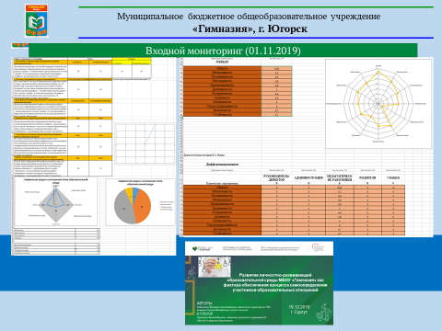  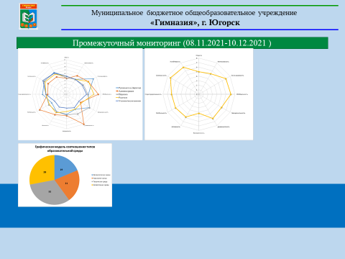 | 2
1.4. | Приняты/скорректированы локальные нормативные акты, поддерживающие изменения во всех 3-х компонентах образовательной среды и направленные на развитие личностного потенциала.  Основание: оценивается наличие приказов, решений педагогических советов, положений и др. документов, поддерживающих изменения в организационно-технологическом, социальном и пространственно-предметном компонентах образовательной среды, важно указание на целевое назначение данных изменений – развитие личностного потенциала. | 0 – таких актов нет;  1 – есть акты, затрагивающие 1-2 компонента среды;  2 – есть акты, затрагивающие все 3 компонента и направленные на развитие личностного потенциала. | Приняты локальные нормативные акты:  - приказ от 24.08.2021 №142 «Об утверждении плана мероприятий по реализации основных направлений деятельности педагогического коллектива на 2021-2022 учебный год», в котором обозначено как одно из направлений работы «Реализация инновационных проектов» (В рамках реализации проекта «Развитие личностно-развивающей образовательной среды МБОУ «Гимназия» как фактора обеспечения процесса самоопределения участников образовательных отношений» в течение года в том числе проводились: цикл обучающих практико-ориентированных семинаров «Soft skills компетенции и инструменты развития личностного потенциала» в рамках реализации программы «Развитие soft skills компетенций учителя как основа становления нового качества образования»; проведение тренингов по эффективному выбору, по формированию эмоционального интеллекта школьников.  - приказ от 08.11.2021 № 193/7 «О создании Профессионально обучающихся сообществ  в 2021 - 2022 учебном году». | 2
1.5. | Разработана и внедрена система стимулирования участия педагогического коллектива в реализации проекта создания ЛРОС.  Основание: оценивается наличие документов, подтверждающих системный подход к стимулированию работы педагогов по созданию ЛРОС. | 0 – стимулирования нет;  1 – стимулирование проводится эпизодически (по итогам года, удачно проведенного мероприятия и пр.);  2 – существует система стимулирования, отраженная в локальном нормативном акте. | В Положением об установлении стимулирующих выплат работникам учреждения (таблица 2.7, критерий 6. Участие в коллективных педагогических проектах, инновационной деятельности учреждения) предусмотрено систематическое стимулирование по данному критерию.  https://gymnaziya-yugorsk.edusite.ru/p89aa1.html | 2
2. Вовлеченность участников образовательных отношений в создание ЛРОС, взаимодействие с представителями социума (социальными партнерами).
2.1. | В образовательной организации реализуются/учитываются детские инициативы, связанные с Программой.  Основание: оценивается по наличию цифрового следа (информация на сайте, в соцсетях, в мессенджерах и др.) и/ или документального подтверждения (протоколов, локальных актов, видеозаписи и др.), зафиксировавших выдвижение и реализацию инициативы.  В ДОО детские вопросы/ идеи/ интересы становятся основой для совместной деятельности педагогов, воспитанников и родителей (оценивается описание проектов, фотоотчетов и др.). | 0 – не реализуются/ не учитываются;  1 – реализуются/ учитываются эпизодически;  2 – реализуются/ учитываются системно. | Реализуются детские инициативы:  -учащимися 10 класса разработан проект «SCHOOL UPGRATING CHILD ACTING», направленный на обновление помещений школы и пришкольной территории (данный проект призер городского конкурса проектов «Мой проект-моему городу»);  - учащимися 10 класса разработан проект «ECOWorking & Мусор. Формирование экологической культуры учащихся МБОУ «Гимназия», направленный на формирование экологической культуры. EСОWorking – современное привлекательное эко пространство для учащихся МБОУ «Гимназия», экологическая площадка, созданная для общения, проведения просветительских мероприятий, мастер-классов, получения экологических знаний, работы над проектами и идеями, поиска единомышленников, сбора инициативных проектных групп экологических мероприятий, получения консультаций специалистов, поиска информации в сети «Интернет» и ее размещения в медиа-пространстве. | 2
2.2. | В образовательной организации реализуются/учитываются родительские инициативы, связанные с Программой.  Основание: оценивается по наличию цифрового следа (информация на сайте, в соцсетях, в мессенджерах и др.) и/или документального подтверждения (протоколов, локальных актов, видеозаписи и др.), зафиксировавших выдвижение и реализацию инициативы. | 0 – не реализуются/не учитываются;  1 – реализуются/ учитываются эпизодически;  2 – реализуются/ учитываются системно. | Совместно с родителями созданы Соглашения о взаимоотношениях в классах, проводятся мероприятия согласно специфики программы  https://gymnaziya-yugorsk.edusite.ru/p232aa1.html  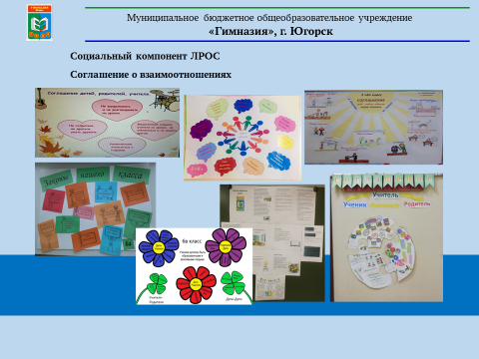 | 2
2.3. | В образовательной организации реализуются/учитываются инициативы педагогов, связанные с Программой, реализуемые в рамках командного взаимодействия по итогам обучения на ДПП ПК (педагогический модуль).  Основание: оценивается по наличию цифрового следа (информация на сайте, в соцсетях, в мессенджерах и др.) и/ или документального подтверждения (протоколов, локальных актов, видеозаписи и др.), зафиксировавших выдвижение инициативы. | 0 – не реализуются/ не учитываются;  1 - реализуются/ учитываются эпизодически;  2 – реализуются/ учитываются системно. | Реализуются инициативы педагогов, связанные с Программой, реализуемые в рамках командного взаимодействия по итогам обучения на ДПП ПК (педагогический модуль), педагогические проекты:  -Виртуальные экскурсии во внеурочной деятельности как средство социально – эмоционального развития учащихся на уровне начального общего образования;  - От шаблона «Здравствуйте, дети, записываем тему урока»  к персонализации образования: предмет «История России» (9 класс);  - Eat the frog – «Выйди из зоны комфорта» от индивидуализации к персонализации образования  (предмет «Английский язык», 7 класс);  -Рабочая программа курса внеурочной деятельности «Социально – эмоциональное развитие детей младшего школьного возраста»;  - Рабочая программа курса внеурочной деятельности «Читательская грамотность»;  - Рабочая программа курса внеурочной деятельности «Креативное мышление»;  - Рабочая программа курса внеурочной деятельности «Глобальные компетенции»;  - Рабочая программа курса внеурочной деятельности «Развитие личностного потенциала» для учащихся 9 класса»;  - Рабочая программа курса внеурочной деятельности «Развитие личностного потенциала подростков» (5-7 классы);  Материалы, в том числе видеозаписи презентации проектов размещены на официальном сайте МБОУ «Гимназия» https://gymnaziya-yugorsk.edusite.ru/p232aa1.html | 2
2.4. | Представители социума (социальных партнеров) вовлечены в создание ЛРОС.  Основание: оценивается по наличию цифрового следа (информация на сайте, в соцсетях, в мессенджерах и др.) и/ или документального подтверждения (протоколов, локальных актов, видеозаписи и др.), зафиксировавших партнерское участие в создании ЛРОС. | 0 – не участвуют;  1 – участие эпизодическое;  2 – системные партнерские отношения (регулярно проводятся совместные события и др.). | Учащимися гимназии совместно с социальными партнерами Управления основных восстановительных фондов ООО «Трансгаз газпром Югорск» разработан проект «SCHOOL UPGRATING CHILD ACTING», направленный на обновление помещений школы и пришкольной территории (данный проект призер городского конкурса проектов «Мой проект-моему городу»); | 2
2.5. | Реализуется сетевое взаимодействие с социальными партнерами, направленное на развитие личностного потенциала участников образовательных отношений.  Основание: оценивается наличие и содержание сетевого договора. | 0 – отсутствует;  1 – осуществляется на системной основе с одним партнером (наличие сетевого договора);  2 – осуществляется на системной основе с несколькими партнерами (наличие сетевого договора). | МБОУ «Гимназия» подписано соглашение о взаимодействии с Управлением основных восстановительных фондов ООО «Трансгаз газпром Югорск». | 1
3. Изменения в организационно-технологическом компоненте ЛРОС.
3.1. | В программу развития ОО/основную образовательную программу (ООП)/адаптированную основную образовательную программу (АООП)/программы дополнительного образования детей/рабочую программу воспитания интегрированы ценности, смыслы и инструменты Программы по РЛП.  Основание: оценивается по содержанию перечисленных выше программ. | 0 – интеграция отсутствует;  1 – интегрирована в один из документов;  2 – интегрирована в два и более документа. | В программу развития Гимназии «Глобус», рабочую программу воспитания интегрированы проекты «Лидер», «Шаг вперед», «Есть контакт!».  https://gymnaziya-yugorsk.edusite.ru/p110aa1.html | 2
3.2. | Регулярно проводятся занятия по УМК «Школа возможностей» в соответствии с имеющимися в ОО уровнями образования (на дошкольном уровне и на уровне начального общего образования в ОО – «СЭР детей»; на уровне основного и среднего общего образования – «Развитие ЛП подростков»).  Основание: оценивается на основе представленных документов (программ, рабочих планов и расписания). | 0 – не проводятся;  1 – эпизодически включаются в планы работы, проводятся факультативно для части обучающихся класса / группы (ДОО);  2 – проводятся системно для всех обучающихся класса / группы (ДОО), занятия включены в расписание. | Регулярно проводятся занятия, в том числе на основе УМК «Школа возможностей» по следующим программам:  - Рабочая программа курса внеурочной деятельности «Социально – эмоциональное развитие детей младшего школьного возраста»;  - Рабочая программа курса внеурочной деятельности «Читательская грамотность»;  - Рабочая программа курса внеурочной деятельности «Креативное мышление»;  - Рабочая программа курса внеурочной деятельности «Глобальные компетенции»;  - Рабочая программа курса внеурочной деятельности «Развитие личностного потенциала» для учащихся 9 класса»;  - Рабочая программа курса внеурочной деятельности «Развитие личностного потенциала подростков» (5-7 классы).  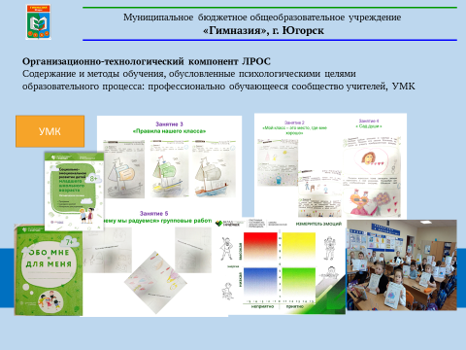  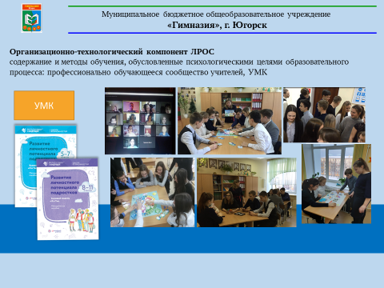  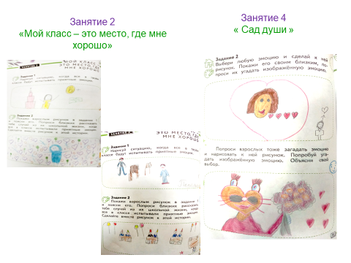  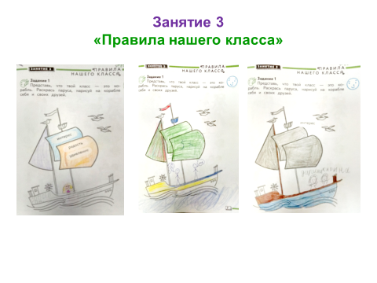  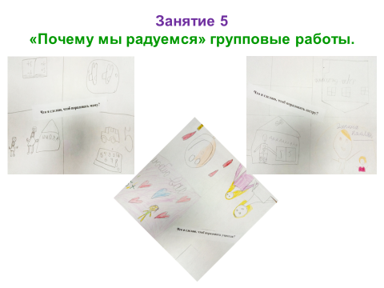  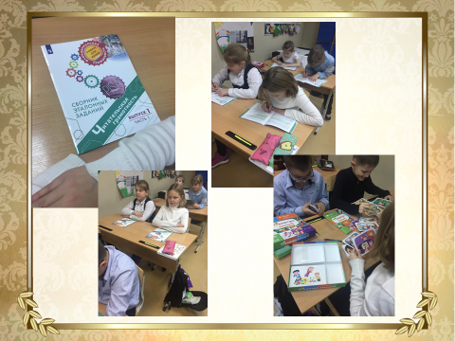  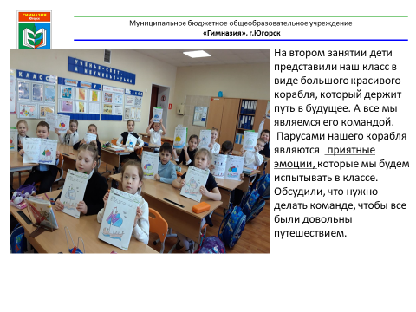  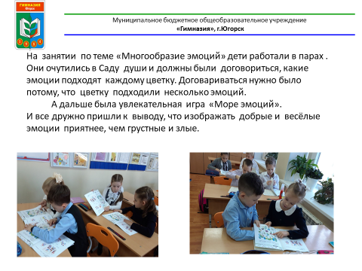  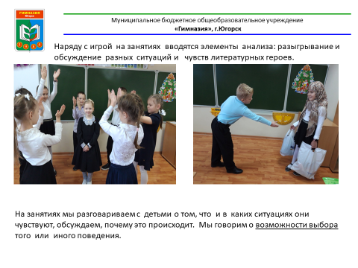  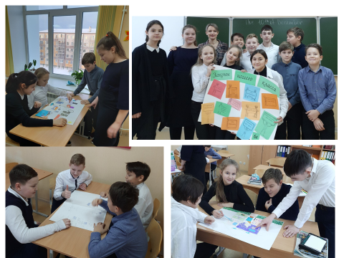  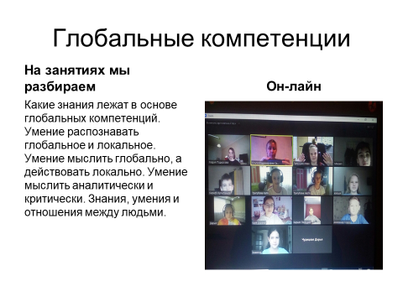 | 2
3.3. | Проводятся детско-родительские события и просветительские встречи (родительские собрания) на основе продуктовых решений Программы.  Основание: оценивается на основе плана работы ОО и/или сценариев проведенных событий и/или других документированных подтверждений (фото- видеозапись, новость на сайте и др.). | 0 – не проводятся;  1 – проводятся 1–2 раза в год;  2 – проводятся не реже 1 раза в 3 месяца. | Проводились родительские собрания для ознакомления родительской общественности с реализуемыми проектами по развитию ЛРОС, рабочими программами курсов внеурочной деятельности | 1
3.4. | Технологии/инструменты/продуктовые решения, предлагаемые Программой (технология «4К», БМК, Квадрат эмоций, ННО, 4 сезона, каталог художественной литературы, кинотеатр «Смотрим вместе» и др.), регулярно используются при проведении режимных моментов с детьми в ДОО/ проведении занятий (уроков)/ внеклассной работы со школьниками.  Основание: оценивается на основе плана работы ОО и/ или сценариев проведенных событий и/ или других документированных подтверждений (фото- видеозапись, новость на сайте и др.). | 0 – не используются;  1 – используется 1–2 инструмента/ решения;  2 – используется 3 и более инструментов/ решений. | 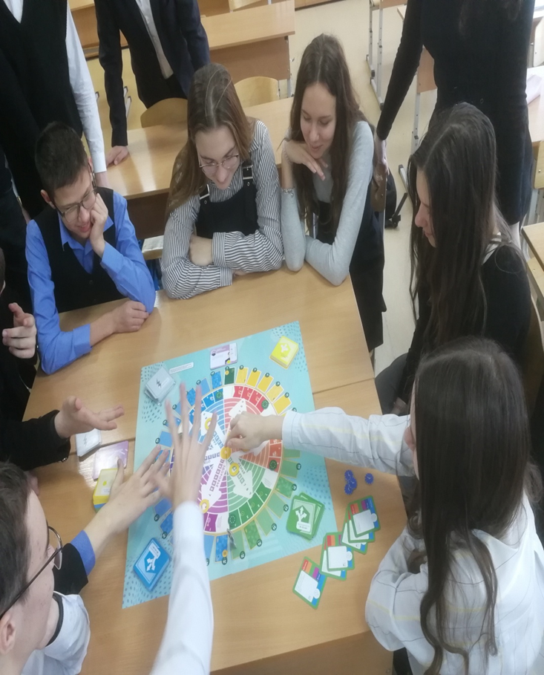  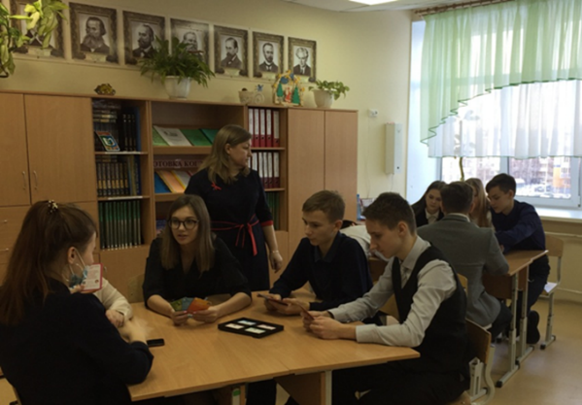 | 2
3.5. | Лучшие практики работы с технологиями/инструментами/продуктовыми решениями Программы описываются, систематизируются и оформляются для последующего знакомства и использования другими педагогами.  Основание: оценивается наличие и содержание описанных практик работы по Программе (могут быть представлены ссылки на банк лучших практик, сценарии лучших занятий и др.). | 0 – описание практик и их систематизация отсутствует;  1 – лучшие практики описываются (есть сценарии, разработки и др.), но они не систематизированы;  2 – есть описанные и систематизированные практики. | Реализуется в 2021-2022 учебном году проект 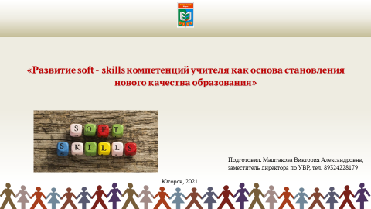  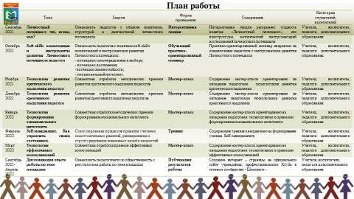 | 2
4. Поддержка культуры взаимодействия в социальном компоненте ЛРОС.
4.1. | Принципы взаимоотношений, способы взаимодействия и разрешения сложных ситуаций основаны на Соглашении (инструмент в рамках Программы по РЛП).  Основание: оценивается кейс, в котором содержится информация о том, как Соглашение(-ия) помогает(-ют) в решении конкретных ситуаций в ОО: описаны проблема, инструменты, решение, результаты. | 0 – никогда;  1 – редко, эпизодически (отдельные ситуации, группы обучающихся или педагогов и др.);  2 – системно (все участники образовательного процесса). | Разработаны Соглашения о взаимоотношениях в восьми классах  https://gymnaziya-yugorsk.edusite.ru/p232aa1.html | 2
4.2. | Создано(-ы) и действует(-ют) ПОС.  Основание: оценивается информация о ПОС в открытом информационном пространстве, другие документальные свидетельства работы ПОС (приказ о формировании, план работы и т.д.), информация о количестве вовлеченных в работу ПОС педагогов, вовлеченность ПОС в решение задач образовательной организации, зафиксированные эффекты от работы ПОС. | 0 – ПОС не создано(-ы) и не действует(-ют);  1 – ПОС создано(-ы), но работает(-ют) эпизодически, встречи не регулярные, не описан результат работы (решенная профессиональная проблема);  2 – ПОС создано(-ы), работает(-ют) регулярно, описан результат работы (решенная профессиональная проблема). | 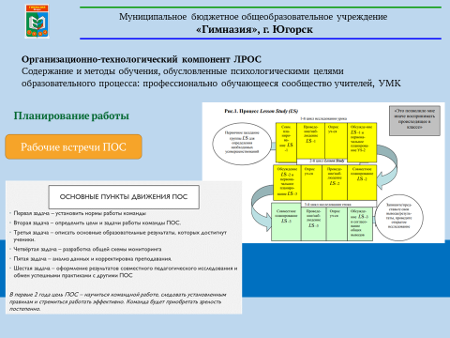  приказ от 08.11.2021 № 193/7 «О создании Профессионально обучающихся сообществ  в 2021 - 2022 учебном году». | 2
4.3. | Организована работа наставника(-ов) Программы по РЛП, обученного по ДПП ПК (наставнический модуль).  Основание: оценивается информация о наставнике Программы по РЛП в открытом информационном пространстве, другие документальные свидетельства работы наставника. | 0 – в ОО нет наставника Программы по РЛП;  1 – наставник есть, его функциональные обязанности закреплены нормативно, наставнический проект разработан/разрабатывается;  2 – наставник реализует наставнический проект, его результаты связаны с развитием ПОС в ОО. | Наставник обучен по ДПП ПК, реализует наставнический проект, его результаты связаны с развитием ПОС в гимназии.  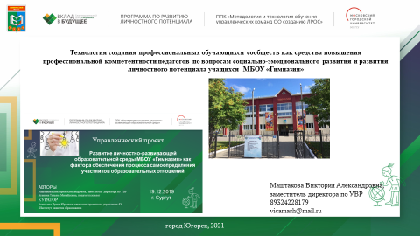  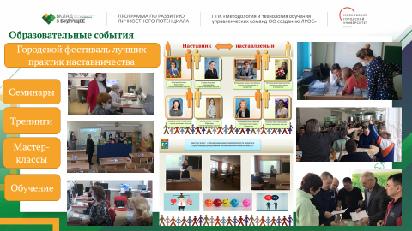 | 2
4.4. | Разработаны механизмы партнерского взаимодействия с родителями в ЛРОС.  Основание: оцениваются кейсы, в которых содержится информация о механизмах работы с родителями - описаны механизмы работы, инструменты и продуктовые решения Программы, которые используются, результаты партнерского взаимодействия. | 0 – партнерское взаимодействие ситуативно, отсутствуют описанные механизмы взаимодействия;  1 – механизмы партнерского взаимодействия описаны, но не связаны с идеями и продуктовыми решениями Программы;  2 – механизмы партнерского взаимодействия описаны, связаны с идеями и продуктовыми решениями Программы. | - | 0
4.5. | Проявляется открытость ОО в профессиональном сообществе и диссеминация опыта работы по Программе.  Основание: оценивается информация о диссеминации опыта работы по Программе в открытом информационном пространстве, другие документальные свидетельства данной работы. | 0 – педагоги ОО не взаимодействуют в профессиональном сообществе за пределами своей организации;  1 – педагоги активно делятся опытом реализации Программы на муниципальном и региональном уровнях;  2 - педагоги активно делятся опытом реализации Программы на межрегиональном, федеральном и международном уровнях. | Опыт работы по программе диссеминируется на муниципальном, межрегиональном, федеральном уровнях:  - промежуточные итоги реализации проекта представлены на Августовском совещании педагогических работников ХМАО-Югры (2020 г.), конференция «Развитие личностного потенциала в контексте ключевых ценностей современного образования»; https://pedsovet2020.iro86.ru/index.php/2020-08-07-05-54-59; https://iro86.ru/index.php/glavnaya/obrazovatelnaya-deyatelnost/5199-uchebno-metodicheskoe-ob-edinenie  - опыт реализации проекта по созданию ЛРОС был представлен руководителем на городской педагогической конференции педагогических работников города Югорска 2021 года, доклад «Развитие личностного потенциала как ценность современного образования» (Сборник материалов городской педагогической конференции педагогических работников города Югорска 2021 года "Образовательная среда - территория роста и социализации детей и молодёжи", https://xn----ftbvfaooi4b3e.xn--p1ai/p32aa1.html, стр.15-20 ); https://pedsovet2020.iro86.ru/index.php/2020-08-07-05-54-59;  - промежуточные итоги реализации проекта представлены на совещании руководителей образовательных организаций города Югорска, 05.11.2021, тема выступления: «Организация учебно-воспитательного процесса и методической работы МБОУ «Гимназия» с учетом принципов реализации комплексной программы по развитию личностного потенциала»; | 2
5. Трансформация пространственно-предметного компонента ЛРОС в ОО.
5.1. | Вовлеченность всех участников образовательных отношений в изменения пространства ОО.  Основание: оценивается информация об изменениях пространственно-предметного компонента среды ОО в открытом информационном пространстве, другие документальные свидетельства данной работы. | 0 – вовлечения участников нет (не зафиксировано);  1 – в изменения вовлечена только одна группа участников (например: педагоги или родители);  2 – в изменения вовлечены 2 и более групп участников образовательных отношений (обучающиеся, педагоги, родители). | 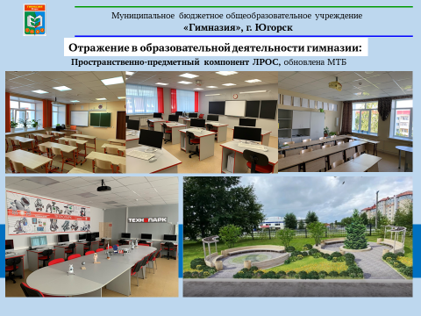 | 2
5.2. | Использование в пространственно-предметных решениях в ОО инструментов и продуктов, рекомендованных в Программе (Кубрик, Открытая стена, открытые и доступные для всех выставочные пространства и др.).  Основание: оцениваются на основе фотофактов. | 0 – не используются;  1 – используется 1 инструмент/продукт;  2 – используется два и более инструментов/ продуктов. | - | 0
5.3. | Трансформация пространства ОО проходит с использованием рекомендованных в Программе технологий (сопричастное проектирование, эмоциональная оценка пространства ОО, совместная разработка дизайна изменений).  Основание: оценивается информация в открытом информационном пространстве об изменениях пространственно-предметного компонента среды ОО на основе использования рекомендованных в Программе технологий, другие документальные свидетельства данной работы. | 0 - не используется;  1 – используется фрагментарно и эпизодически (например, только эмоциональная оценка);  2 – используется системно. | Трансформация пространства гимназии проходит с использованием рекомендованных в Программе технологий (эмоциональная оценка пространства гимназии, совместная разработка дизайна изменений) | 2
5.4. | Фиксируется комплексность и масштабность пространственно-предметных изменений.  Основание: оцениваются на основе фотофактов изменения в пространственно-предметном компоненте среды. | 0 – изменения локальны и затрагивают не всех участников образовательных отношений (например, 1 кабинет);  1 – изменения модульные, затрагивают отдельные подразделения ОО (например, кухня и столовая);  2 – изменения комплексные, масштабные, затрагивают всех участников образовательных отношений. | Пространственно-предметный компонент ЛРОС (помещения для занятий и вспомогательных служб, здание в целом, прилегающая территория).  Средовое пространство Гимназии имеет типичное консервативное оформление школы: пастельные тона, отсутствие ярко выраженного зонального деления. В начале учебного года был проведен опрос учащихся и учителей гимназии, о том, каким они видят пространство Гимназии. По результатам был составлен проект обновленного зонального пространства.  В настоящее время заменены комплекты ученической мебели в кабинетах: по запросу детей станины столов и стульев имеют яркие цвета – оранжевые, зеленые, терракотовые.  В ближайшее время будут созданы зоны активного отдыха и релаксации, творчества, особенно на 2 этаже – месте дислокации начальной школы. Дизайнерское оформление будет располагать к сотворчеству, самореализации.  Обновлена база технопарка, в том числе программное ПО, позволяющее воплотить идеи и проекты учащихся.  Наши шефы УОВОФ ООО "ГАЗПРОМ ТРАНСГАЗ ЮГОРСК" помогают нам реализовывать проект – ими совместно с гимназистами разработан дизайн-проект – новое решение благоустройства прилегающей к зданию Гимназии территории (пришкольный двор). | 2
5.5. | Новые пространственные решения используются в логике ЛРОС и развития личностного потенциала.  Основание: оцениваются кейсы, разработки, рекомендации и др., в которых содержится информация об использовании новых пространственных решений в логике ЛРОС. Могут быть приложены фотографии. | 0 – новые возможности для участников образовательных отношений не используются в логике ЛРОС и развития ЛП;  1 – новые возможности используются для одной из групп участников образовательных отношений (например, только для педагогов);  2 – новые возможности появляются у двух и более групп участников образовательных отношений. | Разработан дизайн-проект зонального обновления помещений гимназии. Педагогическим работникам гимназии были предложены на выбор варианты зонального обновления с учетом пожеланий педагогических работников, учащихся:  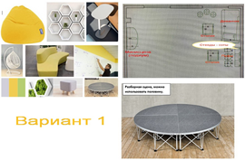  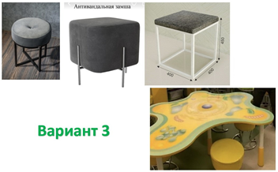  Наибольшее количество откликов получил следующий вариант:  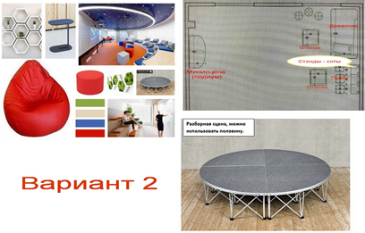  В 2021 году в гимназии учащиеся разработали Талисман гимназии:  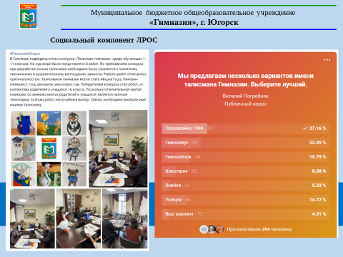  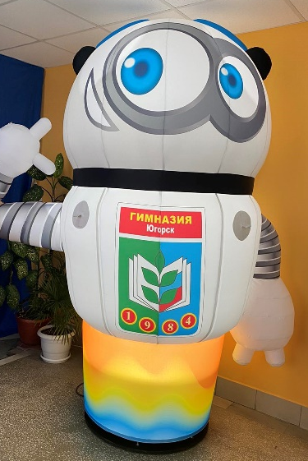 | 2
итого |  |  |  | 44

